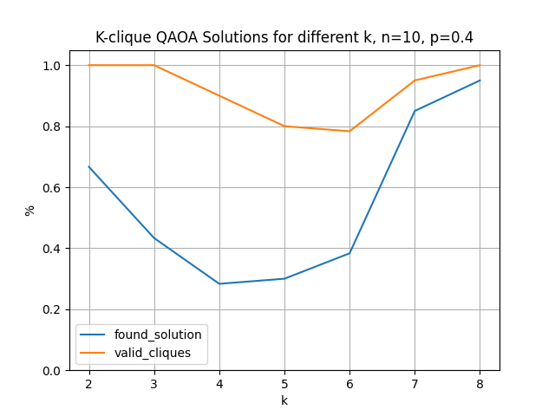
Spreminjam različne ciljne velikosti klik. Zgleda, da so najtežje klike neke srednje velikosti, mogoče ker je največ kombinacij 4 ali 5 vozlišč? Pri k>=7 postane to že maxclique problem, ker se za ER grafe z n=10 p=0.4 pričakuje največjo kliko velikosti 5 (glede na formula, sicer tista formula je manj natančna pri manjših grafih)

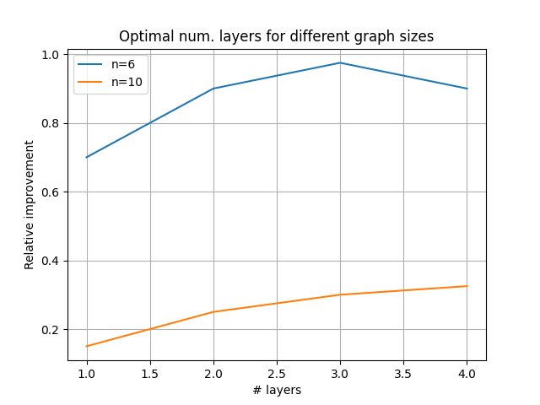
Manjši grafi rabijo manj parametrov, zato dobimo najboljše rešitve pri manjšem številu slojev kot pri večjih grafih.
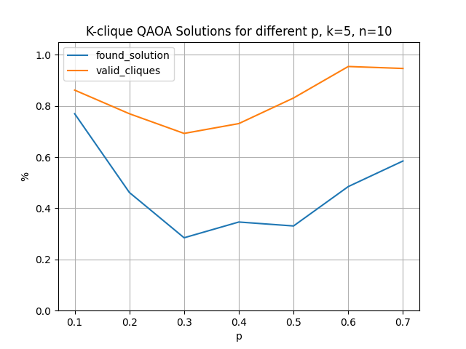
Srednje gosti grafi so najbolj težavni. QAOA je pri gostejših bolj uspešen verjetno zaradi večje verjetnosti, da je poljubna podmnožica vozlišč klika (zato je tudi valid_cliques visok tam).

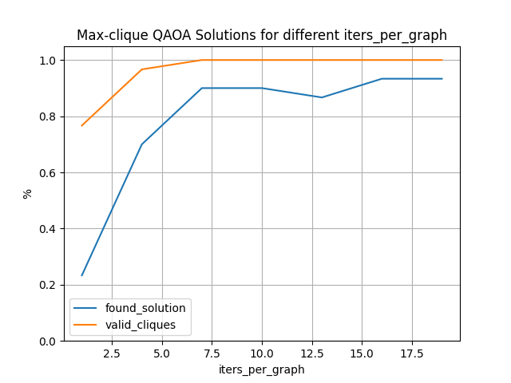
Manj zanimiv rezultat, samo preverjam, da se z večanjem poskusov veča verjetnost najdene rešitve. Kasneje preverim, pri katerih velikostih grafov rabimo koliko iteracij.

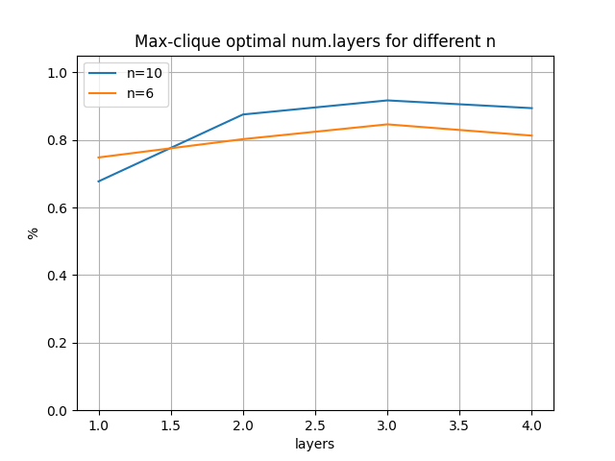
Tukaj zgleda da se ne toliko pozna razlika v optimalnem številu slojev za QAOA pri različnih velikostih grafov, nevem pa zakaj.

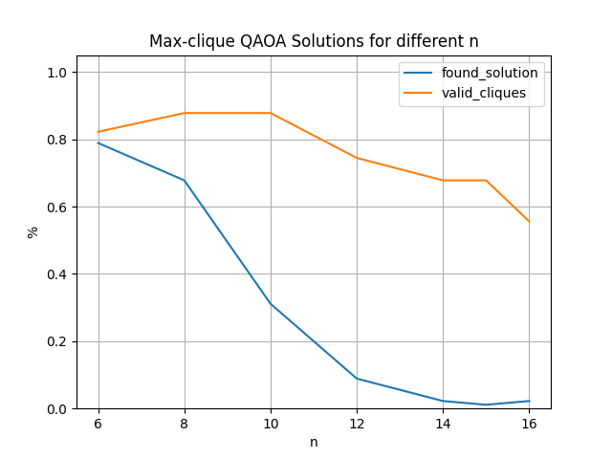
Pri fiksnem številu iteracij začne hitro vpadat uspeh z večanjem števila vozlišč. Tukaj je k=0.4 in mogoče zaradi fiksnega k ima valid_cliques graf manj strmo padajočo obliko?

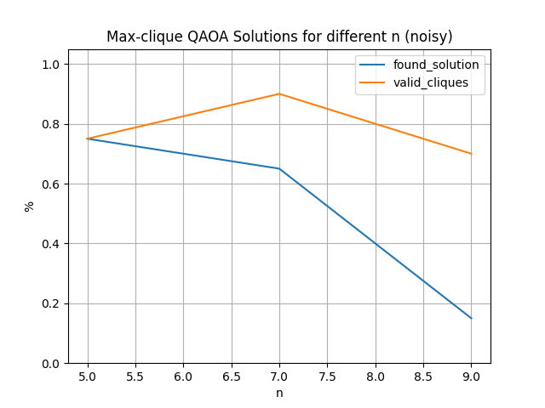
Isti poskus ampak na FakeBrisbane backendu. Manj data pointov ker simulirat FakeBrisbane traja precej dlje. Uspešnost pade hitreje pri večjem n, verjetno zaradi globine vezja (pri n=9 je tu približno 0.17, pri prejšnjem grafu pa približno 0.5).

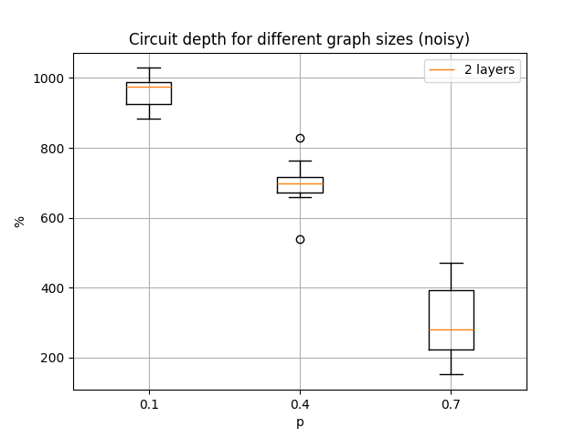
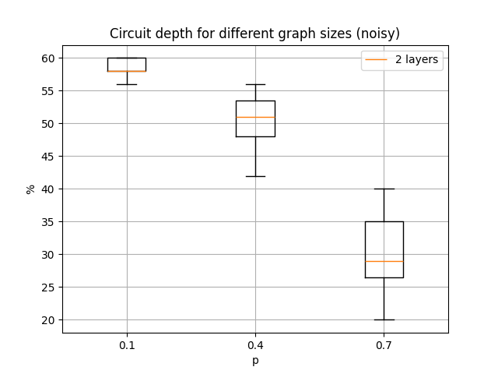

Pri sestavljanju QAOA vezja imajo gostejši grafi manjšo globino, ker imajo manj pauli observablov v Hamiltonianu (problem je zakodiran preko MIS, kjer je en ZZ observable na NE-povezavo, teh pa je pri redkejših grafih več). Na noisy (FakeBrisbane) backendu dobimo globja vezja, ker se vmes kompleksnejša vrata pretovorijo v več bolj osnovnih vrat, idealni simulator pa lahko dela na bolj kompleksnih vratih in ima zato manjši globino.
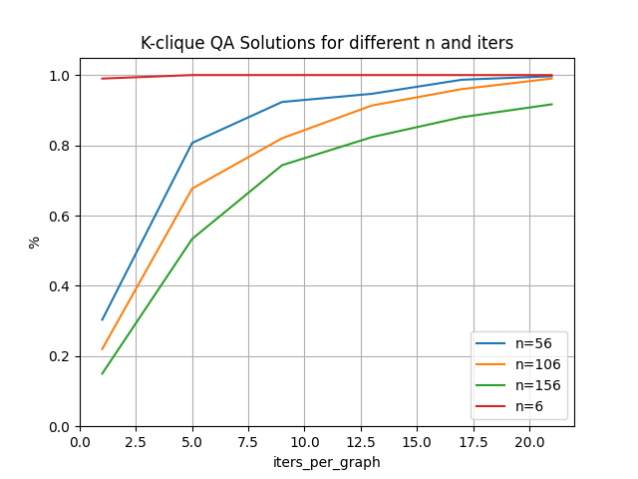
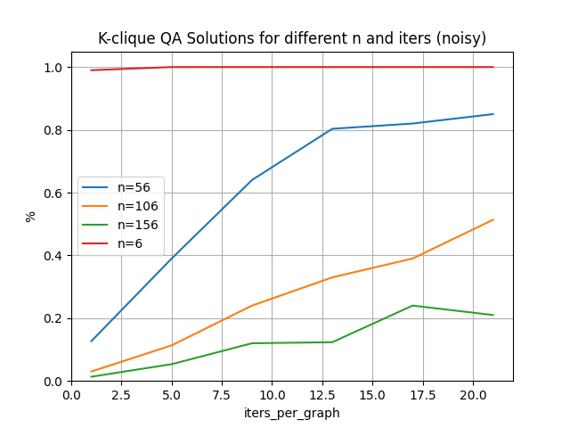
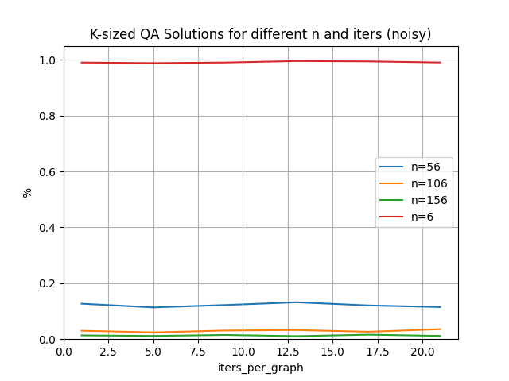
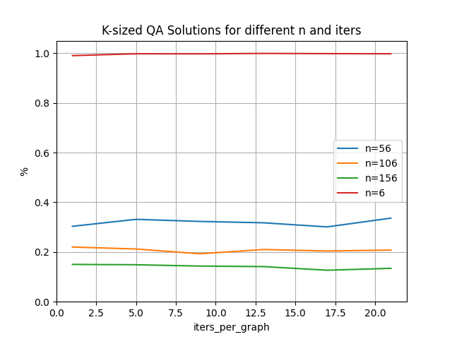
Zgornji grafi kažejo kolikšen delež dobljenih rešitev ima ciljno velikost k, spodnji pa kolikšen delež grafov je v iters_per_graph zagonih dobil pravilno rešitev. V primerjavi s QAOA dovoljuje QA precej večje primerke. Pri levih grafih je bil QA simuliran s PathIntegralAnnealingSampler ki naj bi simuliral obnašanje pravega QA, desni pa s SimulatedAnnealingSampler. Uspešnost je očitno slabša pri noisy, koliko slabša bi pa mogoče moral relativno primerjat en graf z drugim?

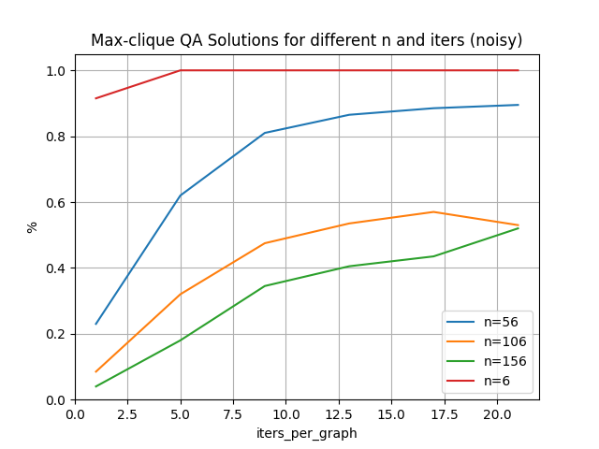
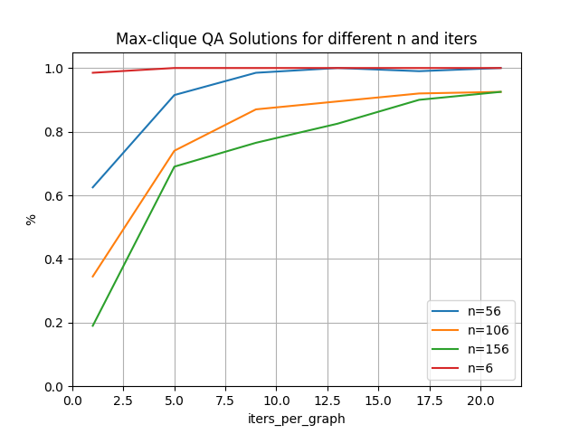
Tukaj pa je še primerjava QA na problemu Max-clique s SimulatedAnnealingSampler zgoraj in PathIntegralAnnealingSampler spodaj. Spet, rabli bi mogoče relativno primerjat grafa med sabo?

